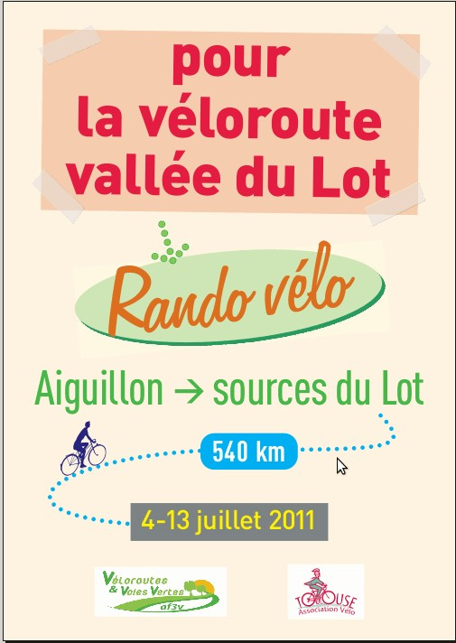
Randonnée vélo

-4 au 13 juillet 2011- Aiguillon → sources du Lot (540 km)

Une randonnée à vélo familiale et « active » pour faire la promotion d’un itinéraire de type « Véloroute », jalonné et sécurisé, dans la vallée du Lot.
4 juillet - Aiguillon – Villeneuve-sur-Lot
5 juillet - Villeneuve-sur-Lot – Condat
6 juillet - Condat à Anglars-Juillac
7 juillet - Anglars-Juillac à Cahors
8 juillet - Cahors - Cajarc
9 juillet - Cajarc - Livinhac-le-Haut (50km).Repas de mi journée à Capdenac Gare
10 juillet - Livinhac-le-Haut – Espalion
11 juillet - Espalion – La Canourgue
12 juillet - La Canourgue - Mende
13 Juillet - Mende - sources du Lot

Nos demandes

Améliorer la Véloroute déjà jalonnée Aiguillon-Cahors (150km)
Prolonger la Véloroute jusqu’aux source du Lot
Lot : Cahors-Capdenac-gare (95km -total Lot : 156km) Plus boucle vallée du Célé-Figeac(62km)
Aveyron et Cantal: Capdenac-gare à
St-Laurent-d’Olt (146km)
Lozère :La Mothe-Banassac- sources du Lot (92km).
Ce projet lancé est inscrit dans les Schémas régionaux et dans le Schéma national des Véloroutes et Voies Vertes.

Association Vélo, délégation régionale de l’AF3V pour Midi-Pyrénées et Languedoc-Roussillon


Le samedi 9 juillet

Nous vous suggérons de venir, à midi,
avec un bon casse croûte tiré du sac, sur les berges du Lot (aire de pique nique).
Avant et après le repas, vous êtes toutes et tous, conviés …
à faire un bout de chemin …à vélo.
Le matin : vers Cajarc, pour aller à la rencontre du groupe …
et retour ensemble jusqu’à Capdenac Gare « 11H30 »
L’après midi : « 14H30 » poursuivre de concert, en direction de Livinhac le Ht

Bien sûr, vous pouvez faire l’étape entière et même participer plusieurs jours…
(contacter Julien Savary 05 61 11 87 09 / 06 33 59 03 35)

-Chacune, chacun sera responsable de sa randonnée-

Pour autres renseignements :
Bonnefous Patrice tel 05 65 64 89 52
Guillermou Alain tel 05 65 63 86 03 / 06 32 45 97 12

